人教版八年级物理（上）2016年寒假作业（一）
班级 姓名 得分
一、选择题（40分）
1．下列各物体中质量最接近0.2千克的是（ ）
A.一只鸡蛋 B.一只乒乓球 C.一袋袋装牛奶 D.一只铅球
2．关于光的传播，下列说法中正确的是（ ）
A. 光在玻璃中不是沿直线传播的 B. 光只在空气中才能沿直线传播
C. 光在任何情况下都沿直线传播 D. 光在同一种均匀介质中沿直线传播
3．如图 1 所示，用刻度尺测量物体的长度，其中正确的测量图是
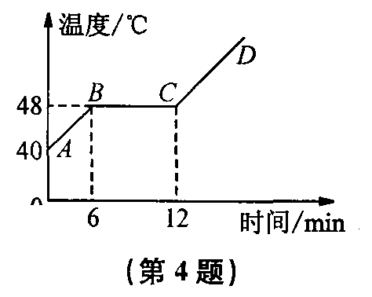
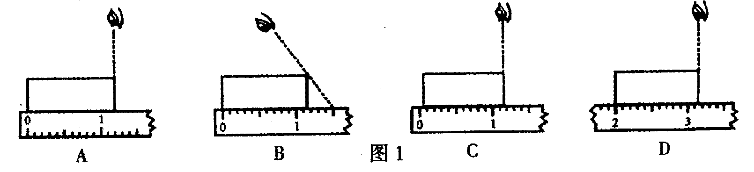
4．下图是海波的熔化图像，从图像中获得的信息中正确的是 ( )
A．海波的沸点是48℃ B．海波在BC段放出了热量
C．海波在温度为48℃时一定是液态 D．6 min时海波开始熔化
5．关于变速直线运动的平均速度公式v=s/t理解,其中正确的是（ ）
A、v的大小与s、t的选取无关 B、能够准确地反映物体运动的情况
C、在任何情况下，v是不变的 D、必须指明在哪段路程或某段时间内才有意义
6．一块从冰箱里取出的冰块，不久在空气中要熔化成水，下列说法正确的是（ ）
A.冰的状态变了，它的质量变大了 B.冰的状态变了，它的质量没有变
C.冰的状态没有变，它的质量变小了 D.冰的状态和质量都没有改变一块
7．地球同步卫星上定点与赤道上空某一位置，对于这一现象，下列说法正确的是（ ）
A. 同步卫星定点于赤道上空，是以太阳作为参照物的
B. 同步卫星定点于赤道上空，是以地球作为参照物的
C. 如果在同步卫星上观看地球，则地球在转动
D. 如果在同步卫星上观看太阳，则太阳是静止的
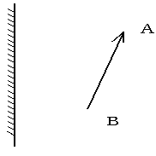
8．人的眼睛像一架照相机，视网膜上成的像是（ ）
A. 倒立、放大的实像 B. 倒立、缩小的实像
C. 正立、放大的虚像 D、正立、缩小的虚像
9、用大小不同的力先后敲打同一只鼓，所发出声音不同的是 （ ）
A、声速 B、音调 C、响度 D、音色
10．下列关于光现象的说法，正确的是（ ）
A.光发生漫反射时，不遵守光的反射定律 B.光从空气射入水中，传播速度不变
C.月食是因为光的反射而形成 D.平面镜可以成像，也可以控制光的传播路径

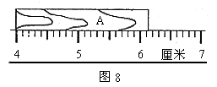
二、填空题（46分）
11. 图8中物体A的长度为__________cm。该刻度尺的分度值是 。
12、通常情况下，声音在空气中传播的速度约 m/s.某次打雷时，看到闪电后5s才听到雷声，由此可以估算出发生雷电处离你的距离为 m.
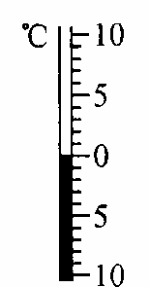
13、若把打气筒的出气口封住，再将活塞向下压的过程中，被封闭在筒内的质量、体积、密度3个量中，不变的是 ，变小的是 ，变大的是 。
14、一杯水的“自白”：我是水，我现在的体温如图所示，并且我还在放热，请你告诉我，我现在的体温是_______℃，我正在_______（填物态变化名称）．
15．阳光下车身看起来很“耀眼”，这是光的_______现象，小轿车的前窗玻璃倾斜安装，可以避免因_______成像而对司机的视线造成干扰．
16、写出下列现象对应的物体变化的名称。
吃冰棒解热 。火山爆发时岩浆变为岩石 。湿衣服晾干 。
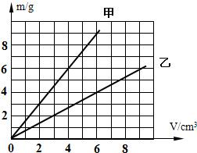
墙角在潮湿天气里的“出汗”现象 。
17、小明在探究甲乙两种不同物质的质量和体积的关系时,得出了如图所示的图线,由图线可知,甲乙两种物质的密度之比ρ_{甲}:ρ_{乙}=____________
用甲乙两种不同的物质做成质量相同的实心体,则它们的体积之比
V_{甲}:V_{乙}=___________.
18、一束光和液面成30度,从空气射向某透明液体的表面,在液面同时发生了反射和折射,并且测得反射光线和折射光线正好垂直,那么反射角为__ _,折射角为____________
19、某海洋科学考擦船利用声呐反射声波，声波传到海底，再反射回海面共历时4s，此处海底深度为
m（已知海水中声速为1530m/s）；这种方法不能用来测量月亮与地球之间的距离，其原因是 。
20． 煤油的密度是0.8×10³kg／m³，表示的意义是：每立方米的煤油质量是____________________ ，把200g煤油倒掉150g，剩下煤油的密度为___ ____ kg／m³。
三、作图题(14分)
1、画出物体AB在平面镜中所成的像。2、完成透镜的光路图。
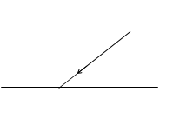
3、一条光线从空气进入水中画出反射光线和折射光线
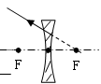
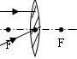
空气

水

四、附加计算题（20分）一列车长120m,以72km/h的速度通过一山洞共用了50s,问该山洞多长？

